TP ATELIER | Nom : _____________ | Prénom : ____________ | Date : ..… /.… /…….
2H | T1.3.1 REPARER UN ELEMENT THERMOPLASTIQUE |  | 
« REALISER UNE MAQUETTE DE REPARATION DES THERMOPLASTIQUE PAR COLLAGE »

FICHE DE SECURITE

Vous devez absolument remplir la fiche de sécurité et la faire valider par le professeur avant de commencer le TP !!!

PROTECTION INDIVIDUELLE | PROTECTION COLLECTIVE
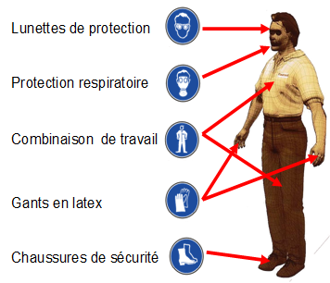 | Contrôles réglementaires réguliers : Par un organisme agréé des aspirations collectives.  Contrôle hebdomadaire : Mise en fonctionnement et contrôle des aspirations collectives.
 | 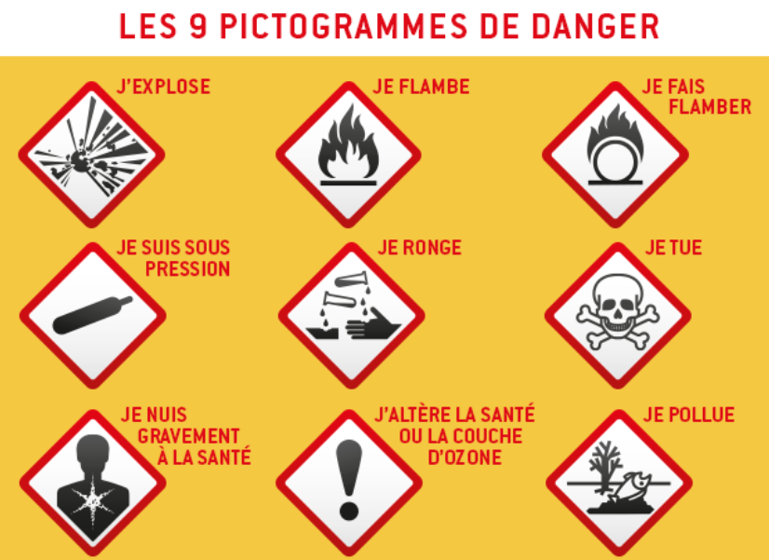
RISQUES :  - Blessures des mains  - Projections de particules dans les yeux  - Inhalation de poussières toxiques  - Surdité  - Intoxication  - Irritation de la peau  - Irritation des yeux et rougeur | CAUSES  - Outils coupants  - Contact de la main nue avec les produits utilisés  - Inhalation des poussières de ponçage  - Inhalation des vapeurs des produits utilisés  - Contact des produits avec les yeux

- NON
- OUI
Fiche de sécurité validée par le professeur :

DEMARCHE DE TRAVAIL

MISE EN SITUATION:
Vous devez réaliser une maquette support en thermoplastique en utilisant le procédé de soudage.

Support vidéo
https://www.youtube.com/watch?v=Vygkp2UM4MI

1ERE ETAPE : PREPARATION DU POSTE DE TRAVAIL

- Remplir les documents relatifs au TP (OR, fiche contrat, fiche de sécurité...).  - Préparer le matériel :  - Préparer le matériel (kit, outillage…).  - Support pour l’élément.  - Produits de nettoyage.  - Laver la pièce à réparer à l’aide d’un nettoyeur haute pression, puis la sécher. | 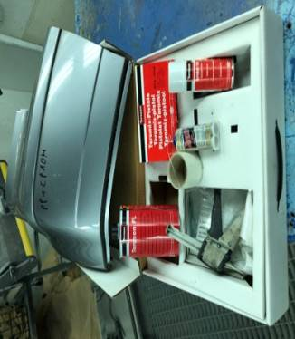
- Identifier la famille du thermoplastique.  - A l’aide d’une pointe à tracer et d’un réglet, marquer 8 traits d’une longueur de 8 cm environ et espacés de 5 cm.  - À l’aide d’une disqueuse, réaliser les déchirures en suivant les lignes tracées.  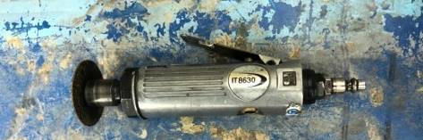 | 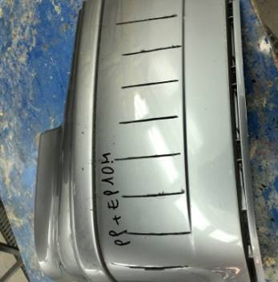

ETPAE 2 : PREPARATION DE LA ZONE A REPARER

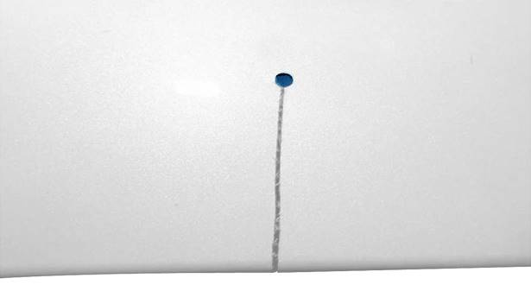 | 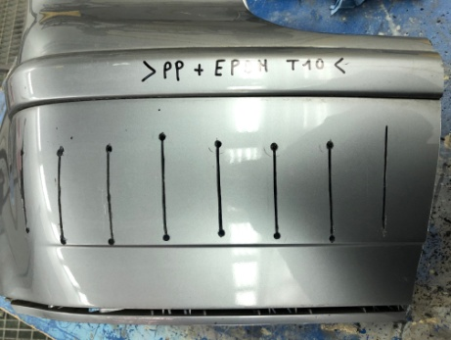
Arrêter la déchirure. Percer les extrémités des déchirures de la 2ème à la 8ème avec une perceuse et un foret de 4mm.

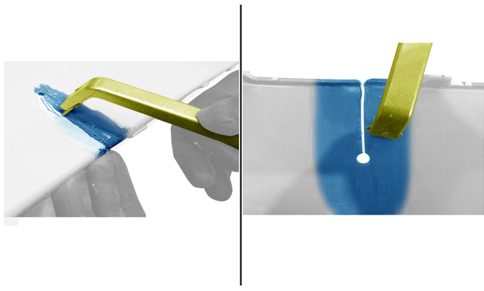 | 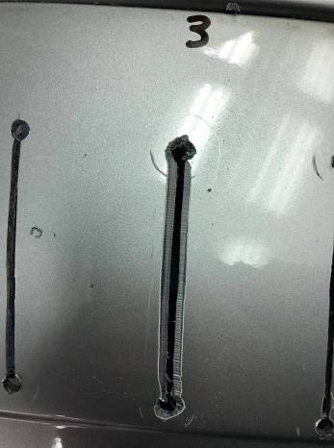
- Chanfreiner les bords des déchirures suivantes, gratter la peinture le long de la fissure jusqu’à l’apparition du plastique nu côté intérieur et extérieur ; À l’aide du grattoir ainsi que les perçages. (déchirures 3, 4, 5, 6, 7, 8). | 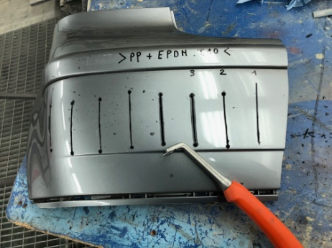
- Ponçage des faces externe et interne au P150.  (déchirures 4, 5, 6, 7, 8).  - Important : Les thermoplastiques encrassent lors d'un ponçage à trop grande vitesse. C'est pourquoi il faut travailler à vitesse réduite. | 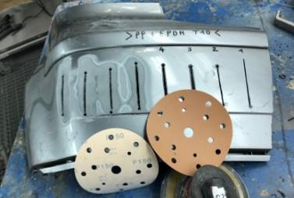
- Percer autour de la fissure pour permettre un laçage de la colle. (déchirures 5, 6, 7, 8).  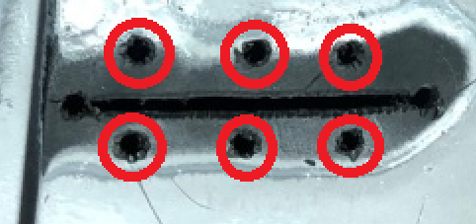  - Chanfreiner et parfaire l’état de surface avec un papier abrasif.  - À l’aide d’un dégraissant et d’un chiffon et d’une soufflette, nettoyer l’élément avant l’application du produit.  - Bien agiter la bombe de primaire plastique.  - Appliquer le primaire sur la réparation (intérieur et extérieur).  - Attendre l’évaporation comme indiqué par le fabricant. | 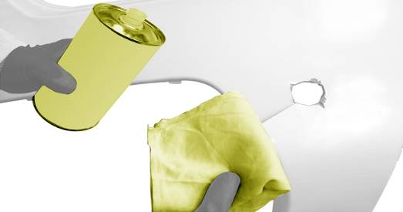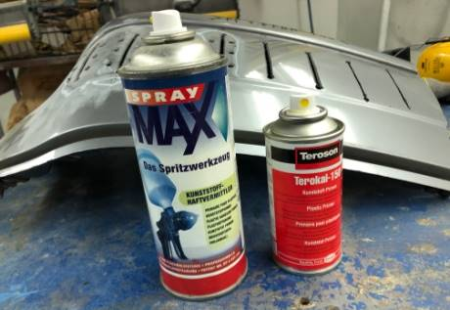
- Appliquer la trame sur les déchirures (5, 6, 7, 8). À l’aide d’une paire de ciseau, découper des trames de fibre de verre du rouleau.  - Appliquer la trame découpée sur la face interne de l’élément réparé.  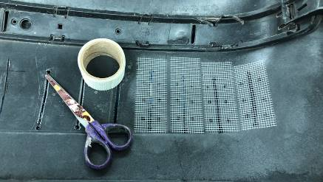  - Il faut bien vérifier que l’ensemble de la trame adhère bien au plastique afin d’éviter un décollement dans le temps. | 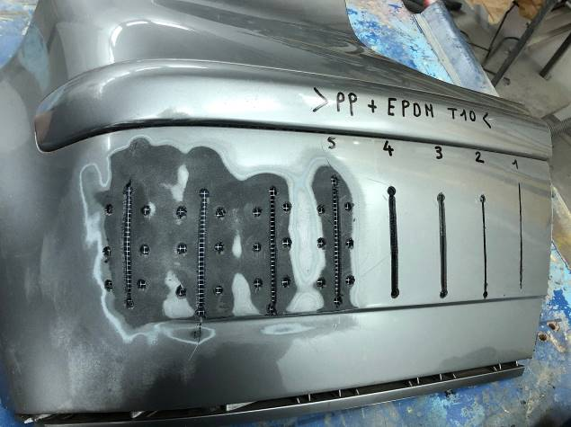

  ACQUIS
  NON ACQUIS
ETPAE 3 : COLLAGE
- Préparer le matériel de collage (type de colle suivant le thermoplastique à réparer). | 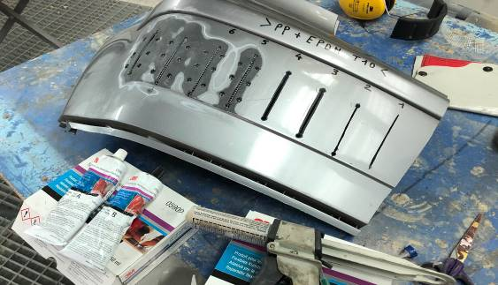
Appliquer la colle sur la déchirure : Déchirure 6.  - Mettre le tube de colle bi-composant sur le pistolet adéquat.  - Mettre le tube mélangeur sur l’embout du pistolet.  - Appliquer la colle sur la trame (face intérieure de l’élément) en favorisant une application homogène et sans oublier les bords de la trame. | 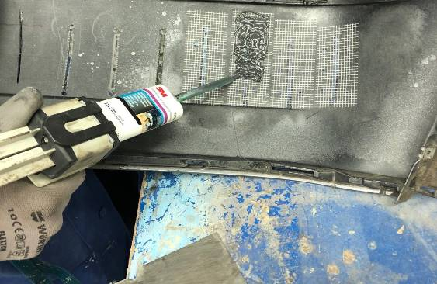
- À l’aide d’un couteau à mastiquer, étaler la colle en veillant à couvrir l’ensemble de la trame et contrôler que la colle passe bien au niveau des trous.  (Créer un phénomène de laçage).  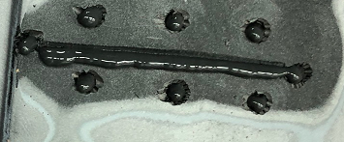 | 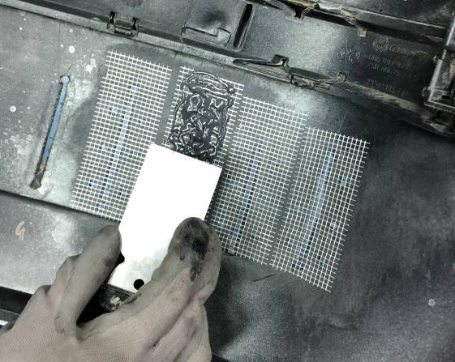
Appliquer la colle sur la déchirure : Déchirure 7 et 8.  - Appliquer la colle sur la trame (face intérieure de l’élément) en favorisant une application homogène et sans oublier les bords de la trame. | 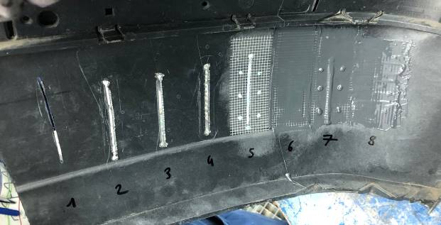
- Appliquer de la colle sur la face extérieure de l’élément.  - Lisser la colle grâce au couteau à mastiquer en prenant les mêmes précautions que pour la face interne.  - Laisser sécher suivant les préconisations du fabricant du produit | 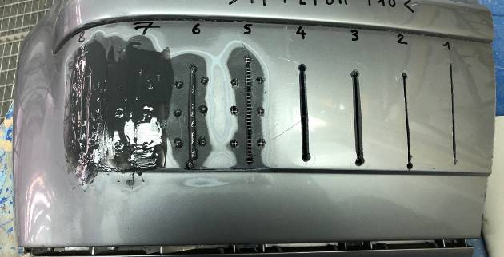
ETAPE 4 : FINITION
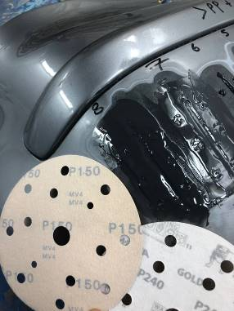 | - Poncer la déchirure 8 réparée avec de l’abrasif, enlever l’excédent de résine jusqu’à retrouver la forme initiale de la pièce.  - À l’aide d’une ponceuse orbitale au P150-P240 jusqu’à obtenir une surface lisse.  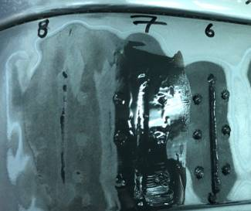
OUTILS D’AUTO-EVALUATION :

Dans le cadre des activités réalisées en atelier, je suis capable de :

- Préparer mon poste de travail.  - Reconnaître les différents thermoplastiques.  - Arrêter une fissure sur un élément en thermoplastique.  - Préparer l’élément avant collage (chanfreiner, poncer, souffler et dégraisser).  - Choisir le type de colle selon le thermoplastique à réparer par collage.  - Effectuer le collage de l’élément.  - Choisir le bon papier abrasif et poncer l’élément.  - Respecter les règles d’hygiène et de sécurité. | 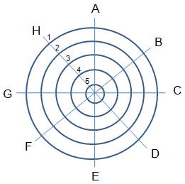
- Difficilement  - Insuffisamment  - Moyennement | - Bien  - Très bien

